やまなし心のバリアフリー宣言事業所

事業所名 | 社会福祉法人 健輝会 げんき夢こども園
宣言内容 | ◇ 全ての障害者に対して、障害を理由とする不当な差別をいたしません。  ◇ 全ての障害者に対して、合理的な配慮の提供に努めます。  ◇ 障害者と障害者でない者が相互に人格と個性を尊重し合いながら共に暮ら  すことができる共生社会の構築に係る取組を進めます。
主な取組 | ○ 障がい児の受け入れをしています。健常児も障がい児も分け隔てなく一緒に生活することで壁をなくし、相手を尊重したり、助け合ったりすることで優しい気持ちが育ちます。  ○ 金子みすずさんの詩『私と小鳥と鈴と』を園歌として歌っています。「みんな違ってみんないい」の歌詞のように、障がいの有無にかかわらず、一人ひとりの個性を大切にしています。  ○ 併設の子育て支援センターも障がいの有無にかかわらずご利用いただけるよう、２ヵ所の入口はスロープになっており、障がい者（児）用の車いすで入れるトイレも完備しました。

☆ この企業・事業所へのお問い合わせ先
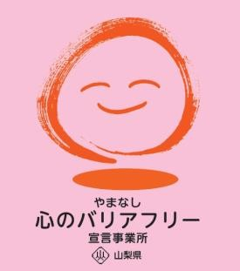
ホームページ https://www.genkikids-clinic.com/
所在地 昭和町河東中島７４８－２
担当部署 －（登録なし）
担当者 －（登録なし）
電話番号 ０５５－２６８－５５７７
ＦＡＸ番号 ０５５－２６８－５５９８

